Handverzorging

Inleiding
Verzorgde handen zijn kenmerkend voor een verzorgd uiterlijk. Doordat handen dagelijks lijden onder de invloed van water, schoonmaakmiddelen en zon is het belangrijk om ze goed te verzorgen. Een korte basis handverzorging (ook wel manicure genoemd) bestaat uit het vijlen van de nagels, een handmassage en het lakken van de nagels. Bij een uitgebreidere behandeling worden bijvoorbeeld ook de nagelriemen verweekt en verzorgt en kan er een handscrub, handmasker of een paraffinepakking worden gebruikt.

Benodigdheden
Voor het vijlen van de nagels:
- Diamantvijl: Hiermee breng je de nagels in het gewenste model
- Kartonnen wegwerpvijl: deze gebruik je voor het wegvijlen van oneffenheden die achterblijven na gebruik van de diamanten vijl
- Rondellen (wattenschijfjes)
- Alcohol 70%
- Tissues
- Handdoek
Voor de handmassage:
- Handcrème of massagecrème
- Volgorde van de massage
Voor het lakken van de nagels:
- Nagellakremover
- Basecoat
- Kleurlak
- Topcoat
- Tissues
- Eventueel rondellen (wattenschijfjes) en wattenstaafjes
Voor een uitgebreide handverzorging heb je extra nodig:
- Handbadje (verweken van nagels en nagelriemen). Dit kan gewoon een schaaltje zijn dat gevuld is met lauw water en zeep, maar ook een speciaal handbadje
- Bokkenpootje (voor terugduwen van nagelriemen)
- Cuticle oil (verzorgt en verzacht nagelriemen)
- Cuticle remover (maakt nagelriemen week waardoor je ze goed terug kunt duwen m.b.v. een bokkenpootje)
- Vellentang (om losse velletjes weg te knippen)
- Prikkertjes met een dotje wat aan beide zijden om vuil onder nagels te verwijderen.
- Handscrub (optioneel)
- Paraffinebad of spray (optioneel)

Uitvoeren van de handverzorging algemeen:
- Zet de materialen van te voren klaar.
- Laat de cliënt comfortabel zitten, sieraden af.
- Ga zelf tegenover de cliënt zitten met een werkblad (tafel) ertussen. Zorg voor jezelf voor een prettig werkbare afstand.
- Werk steeds in dezelfde volgorde. Je begint bij de linker pink, werkt de linkerhand af en gaat dan door naar de rechterduim en eindigt bij de rechterpink.

Vijlen
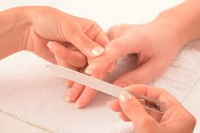
- Diamantvijl desinfecteren.
- Wens van de nagelvorm bij cliënt informeren.
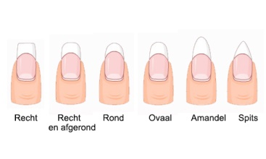
- Indien nodig oude nagellak verwijderen.
- Handen van de cliënt desinfecteren met rondellen en alcohol 70%.
- Diamantvijl recht op nageluiteinde plaatsen en heen en weer bewegen met lichte druk. Er moet effectief gevijld worden, waarbij duidelijk verschil is in vorm en lengte voor en na de behandeling. Tussendoor kun je de nagel met een vochtige rondel schoonmaken om het resultaat te bekijken.
- Nageluiteinde met kartonnen vijl glad maken .
Resultaat: Ale nagels hebben dezelfde vorm en lengte en het nageluiteinde is glad afgewerkt.

Lakken van de nagels
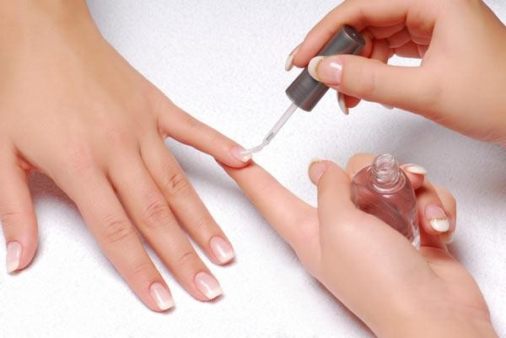
- Gebruik een tissue onder de nagels om je handdoek te beschermen.
- Maak de nagelplaten vetvrij m.b.v. een vochtige rondel met nagellakremover of alcohol 70%.
- Breng een egaal laagje basecoat aan op elke nagel.
- Breng, wanneer de basecoat goed droog is, op iedere nagel een laagje kleurlak aan. Blijf ongeveer een millimeter uit de nagelriem vandaan. Wanneer deze laag droog is breng je nogmaals een laagje kleurlak aan. De lak moet geheel dekkend zijn. Lak op de nagelriemen kun je verwijderen met een wattenstaafje gedrenkt in nagellakremover.
- Breng nu nog een topcoat aan voor extra glans en bescherming.
Resultaat: De lak is egaal over de nagelplaat verdeeld en blijft een millimeter bij de nagelriem vandaan. De kleur is dekkend aangebracht in een strakke lijn.

Achtergrondinformatie handmassage
De handen bestaan anatomisch uit veel kleine spieren, botten en pezen en bevatten veel sensibele zenuwuiteinden. De handen zijn daardoor erg gevoelig en kan een massage zeer weldadig aanvoelen. Om de massage ontspannend te laten verlopen is het belangrijk dat:
- Er een rustige omgeving wordt gecreëerd (eventueel licht dimmen, ontspannende muziek, geurkaarsen aan).
- Er een ontspannen sfeer heerst.
- Er niet gesproken wordt om optimaal te kunnen voelen.
Een (hand)massage heeft de volgende werking:
- Het werkt ontspannend op de spieren en zenuwuiteinden.
- Het stimuleert de doorbloeding en lymfe en voert teveel aan vocht af.
- Loslaten van dode huidcellen waardoor de huid er frisser uitziet.
- Warmteontwikkeling door de wrijving.
- Maakt de weefsels zacht en soepel.
- Geeft een gevoel van rust en welbehagen.
Je mag een handmassage niet uitvoeren bij:
- Een klant met koorts of algehele malaise.
- Een beschadigde huid, bijvoorbeeld met wondjes.
- Ontstekingen.
- Huidziektes.

De verschillende grepen die je in een handmassage kunt toepassen zijn:
- Effleurage : Een effleurage is een vloeiende, ononderbroken ritmische en strijkende beweging met zoveel mogelijk handcontact in de richting van het hart. Er kan gewerkt worden met beide handen, één hand of delen van de hand zoals de duimmuis.
- Frictie: Een frictie is het uitoefenen van kleine cirkelvormige bewegingen met een constante druk waarbij de huid verschuift t.o.v. de onderlaag. Frictie wordt uitgevoerd met één of meer vingertoppen en is geschikt voor kleine oppervlakken die slecht doorbloed zijn, bijvoorbeeld verhardingen of verklevingen zoals littekenweefsel. Frictie mag niet pijnlijk zijn.

Er zijn verschillende soorten effleurages:
Lengte effleurages: De richting van de effleurage loopt gelijk aan de grote bloed- en lymfevaten en de spieren. Wanneer ze rustig en langzaam worden uitgevoerd geven ze een ontspannend effect en bevorderen ze de afvoer van bloed en lymfe.
Cirkelvormige effleurages/rotaties: Deze greep heeft een drukfase en een fase zonder druk
werking is activerend en doorbloedend.
Dwarseffleurages: Deze worden loodrecht op het verloop van bloed- en lymfe- vaten en spieren gegeven. De werking is toniserend (versterkend op spierkracht) en doorbloedend.

Uitvoeren handmassage
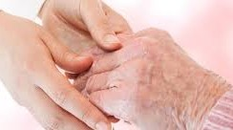

- Doe een bolletje handmassagecrème op je hand en wrijf dit uit over je beide handen.
- Verdeel de handmassagecrème met een drukkende beweging op de bovenhand en onderarm van de cliënt.
- Leg je linkerhand onder de hand van de cliënt en voer met je rechterhand drie keer een effleurage uit op de bovenzijde van de onderarm.
- Vervolgens draai je de hand van de cliënt om en houd je met je rechterhand de hand van de cliënt vast. Voer nu drie keer een effleurage uit op de onderzijde van de onderarm.
- Draai de hand van de cliënt weer om en leg je linkerhand onder de hand van de cliënt. Voer nu drie keer een dwarseffleurage uit over de handrug van de cliënt.
- Maak met je duim rotaties over alle vingers afzonderlijk. Maak de beweging vanaf de nagel naar de hand toe.
- Pak de hand vervolgens met beide handen vast, waarbij de vingers op de handrug en de duimen aan de onderkant van de hand.
- Werk alle middenhandsbeentjes afzonderlijk los door een voorzichtige op en neergaande beweging.
- Effleureer de banen tussen de middenhandsbeentjes afzonderlijk uit met je duimen.
- Draai de hand om en voer aan de binnenkant van de hand met je beide duimen drie rotaties uit en strijk vervolgens met beide duimen afwisselend drie keer over de hand.
- Leg je beide handen om de hand van de cliënt en draai de hand weer om. Effleureer met je volle hand drie keer de onderarm en eindig de massage met drie keer een effleurage van de elleboog.

Instructiefilmpje: https://youtu.be/WRjGInNiyow

